Подрисуночные подписи
Рис.1. Внешняя среда организации
Рис.2. Классификация хозяйственных субъектов Российской Федерации (Гражданский Кодекс РФ, часть 1, статьи 66-123)
Рис.3. Внутренняя среда организации
Рис.4. Разделение труда в управлении организацией
Рис.5. Характеристики организационной системы
Рис.6. Линейная организационная структура управления
Рис.7. Функциональная структура управления
Рис.8. Линейно-функциональная структура управления
Рис.9. Матричная структура управления
Рис.10. Дивизиональная продуктовая структура управления
Рис.11. Состав персонала организации
Рис.12. Взаимосвязь функций управления
Рис.13. Зоны внутриорганизационного поведения
Рис.14 Социальная ориентация личности
Рис.15. Структура рынка труда
Рис.16. Стили управления
Рис.17. Типы отношений в управлении
Рис.18. Взаимосвязь способов воздействия и состава групп персонала
Рис.19. Соотношение групп потребностей в теориях мотивации
Рис.20. Стратегии и тактики разрешения конфликтных ситуаций
Рис.21. Ограничения по материалу
Рис.22. Ограничения по труду
Рис.23. Основная идея линейного программирования
Рис.24. Графическое решение задачи об оптимизации смеси
Рис.25. Примеры графов
Рис.26. Примеры ориентированных графов
Рис.27. Исходные данные к задаче о кратчайшем пути
Рис.28. Исходные данные к задаче о максимальном потоке
Рис.29. Транспортная сеть к задаче о кратчайшем пути
Рис.30. Транспортная сеть к задаче о максимальном потоке
Рис.31. Структура трудоохранного менеджмента
Рис.32. Система управления охраной труда в Российской Федерации
Рис.33. Схема управления охраной труда в организации
Рис.34. Российская система предупреждения и действий в чрезвычайных ситуациях

Организационно-технические условия
Технологии
Физико-географи-
ческие
условия
Социально-культурные факторы
Право
Экономика
Политика
Местные органы
Союзы и общества по интересам
Потребители
Поставщики
Правительственные органы
Торговые предприятия
Конкуренты
Акционеры
ВНЕШНЯЯ СРЕДА прямого воздействия
ВНУТРЕННЯЯ СРЕДА
ВНЕШНЯЯ СРЕДА косвенного воздействия

Рис. 1

Хозяйственные субъекты РФ

Коммерческие

Не коммерческие
Ассоциации и союзы
Полное товарищество
Товарищество
на вере
Производственные кооперативы
Общество с ограниченной ответственностью
Общество с дополнительной ответственностью

Хозяйственные общества
Закрытое акционерное общество
Открытое
акционерное общество

Дочернее
общество
Зависимое
общество
Государственные и (или) муници-пальные унитарные предприятия

Хозяйственные товарищества
На праве хозяйственного ведения
На праве оперативного управления

Потребительские кооперативы

Общественные и религиозные объединения

Фонды

Учреждения

Рис. 2

Субъект управления
Объект
управления
Управляющее воздействие
обратная связь
Рис. 3

Охрана труда
Руководитель предприятия
Высший уровень
Средний уровень
Низший уровень
Персонал
Маркетинг
Произ-водство
ГО

Рис .4

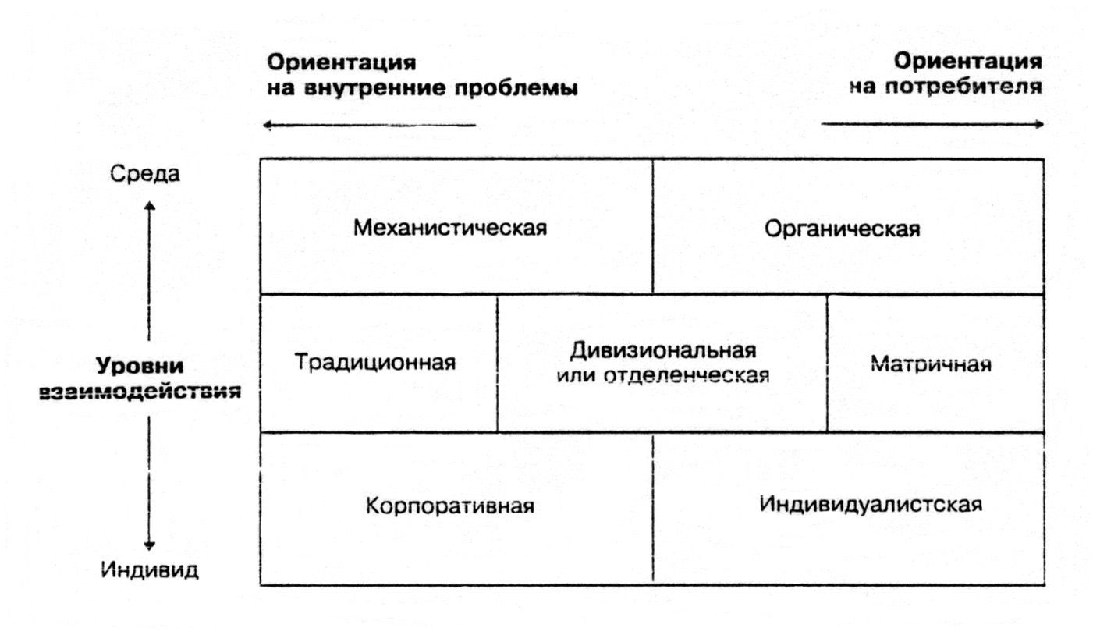

Рис. 5

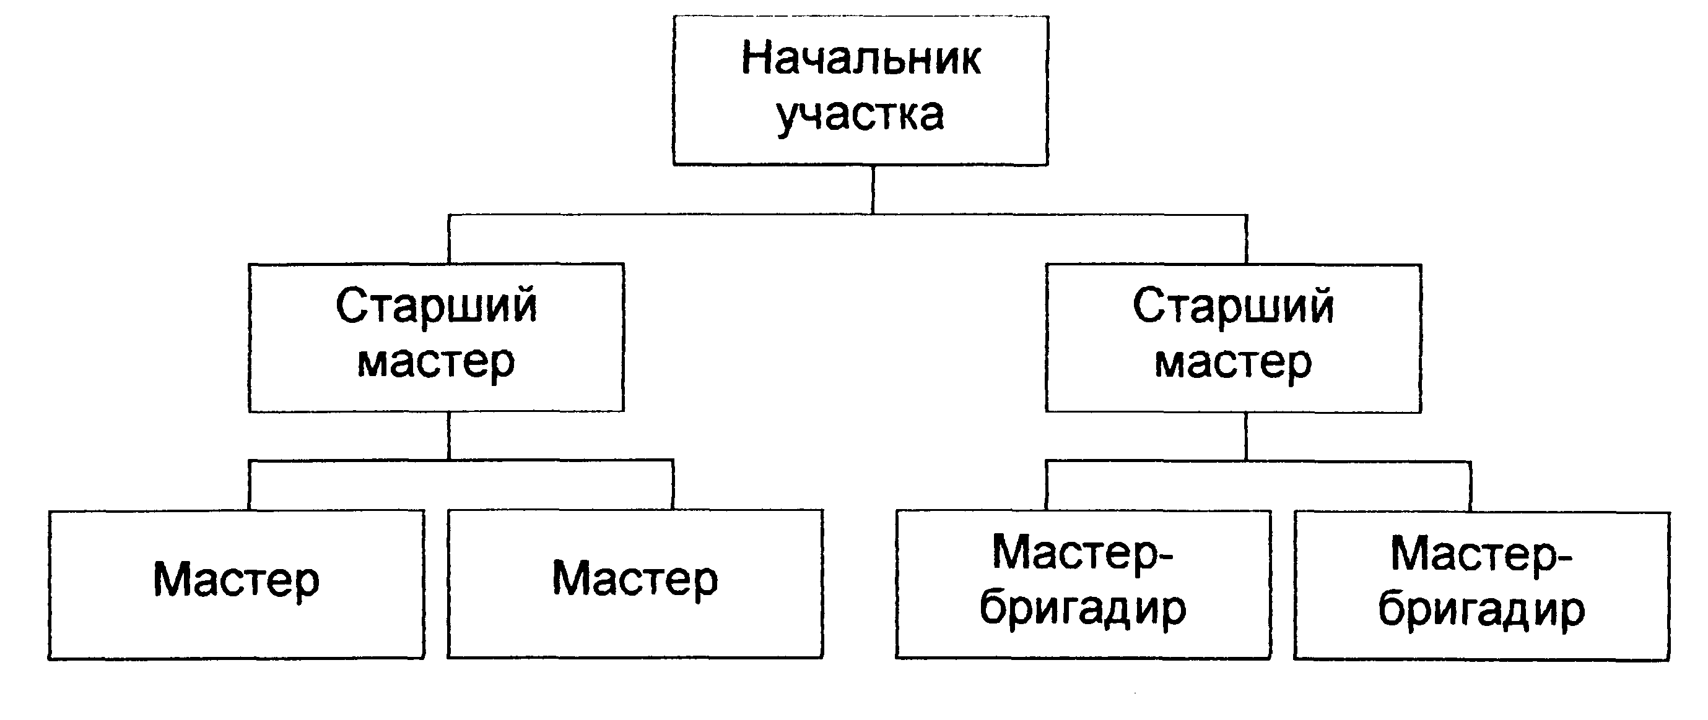

Рис. 6
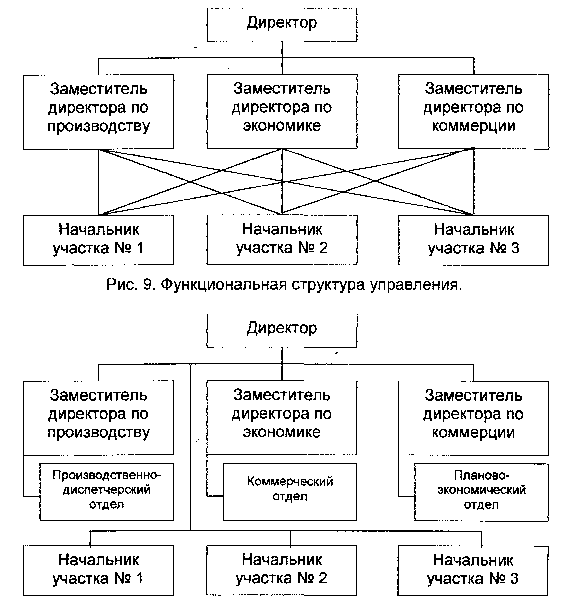
Рис. 8

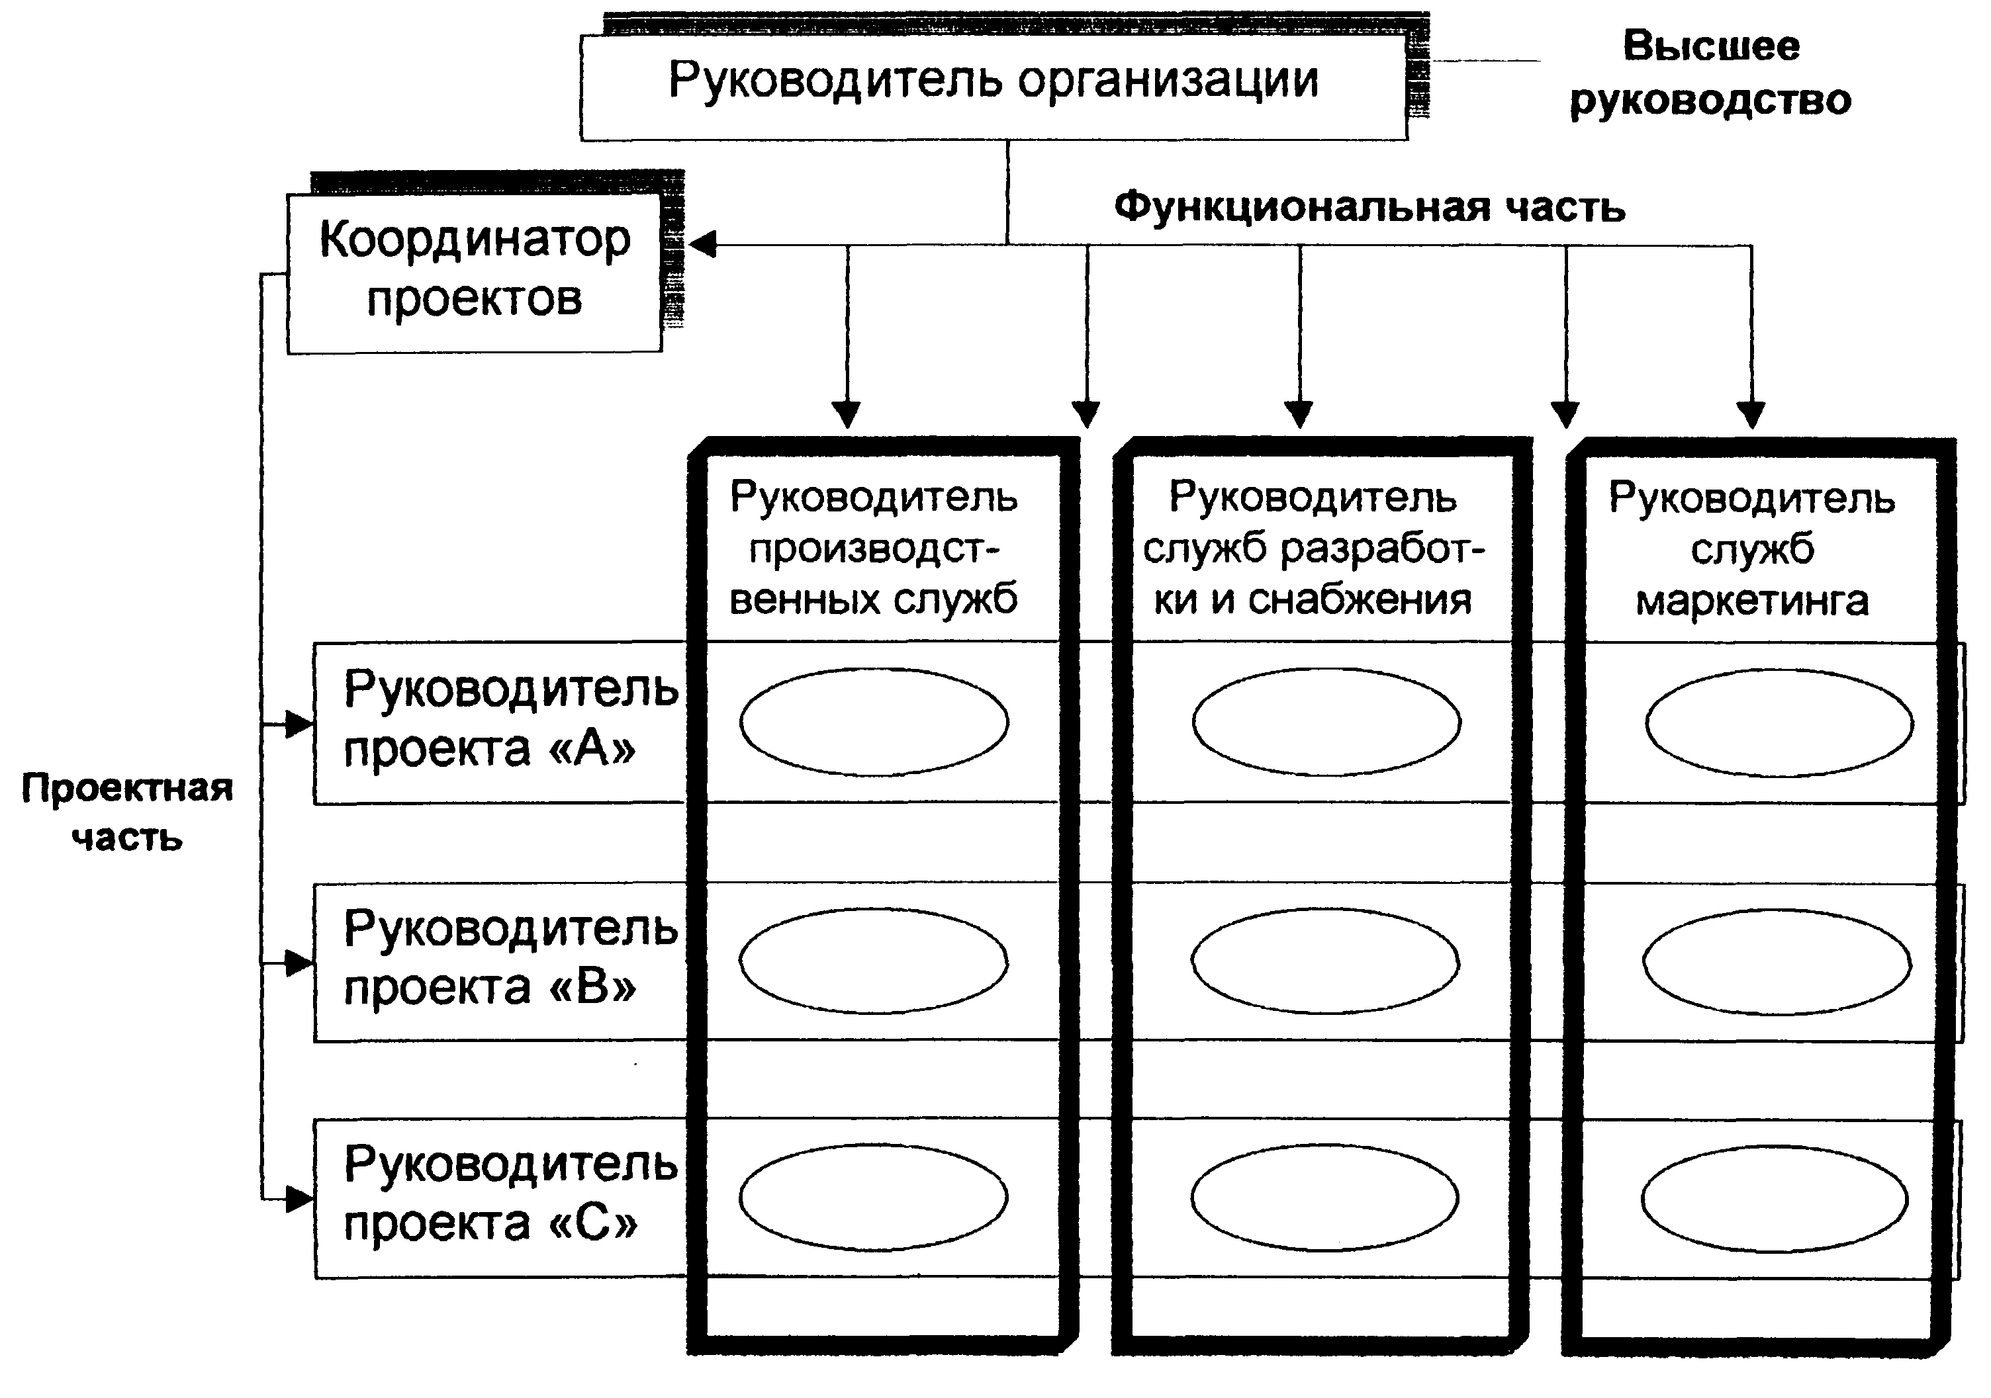

Рис. 9

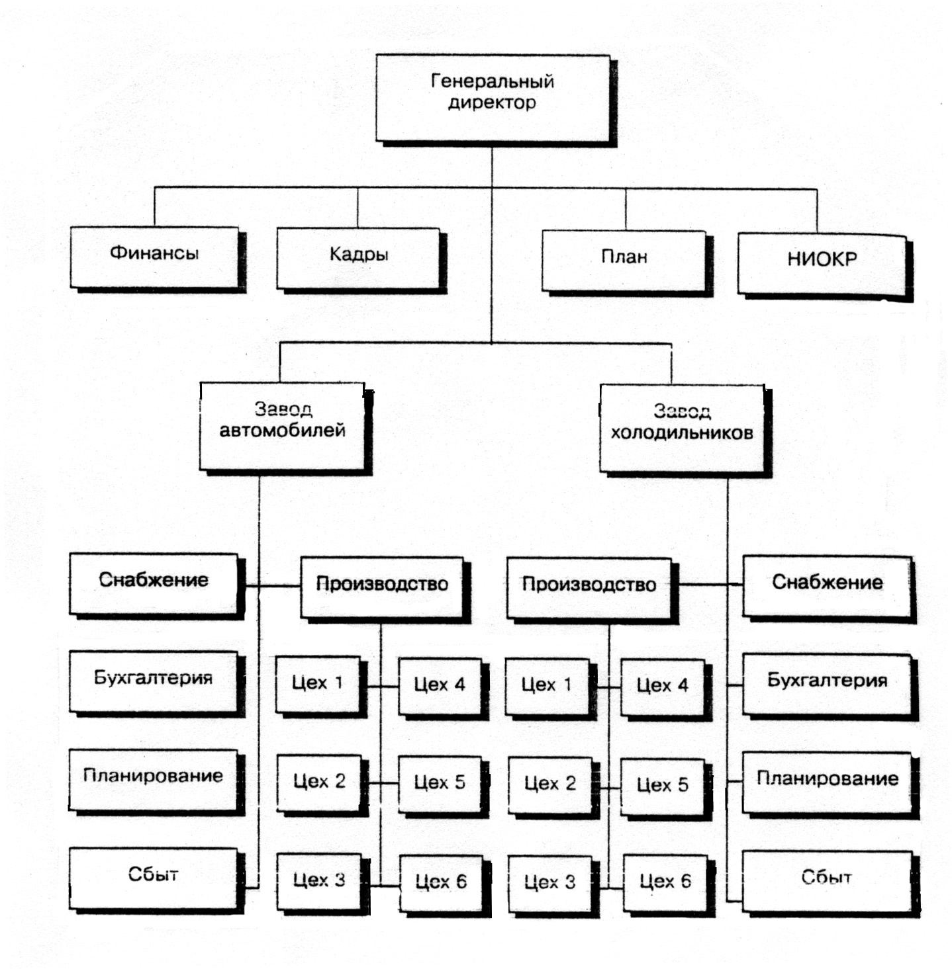
Рис. 10
ПЕРСОНАЛ
Производственный персонал
(рабочие)
Управленческий персонал
(служащие)
основные
вспомогательные
руководители
специалисты
функциональные специалисты
специалисты-инженеры
технические специалисты

Рис. 11

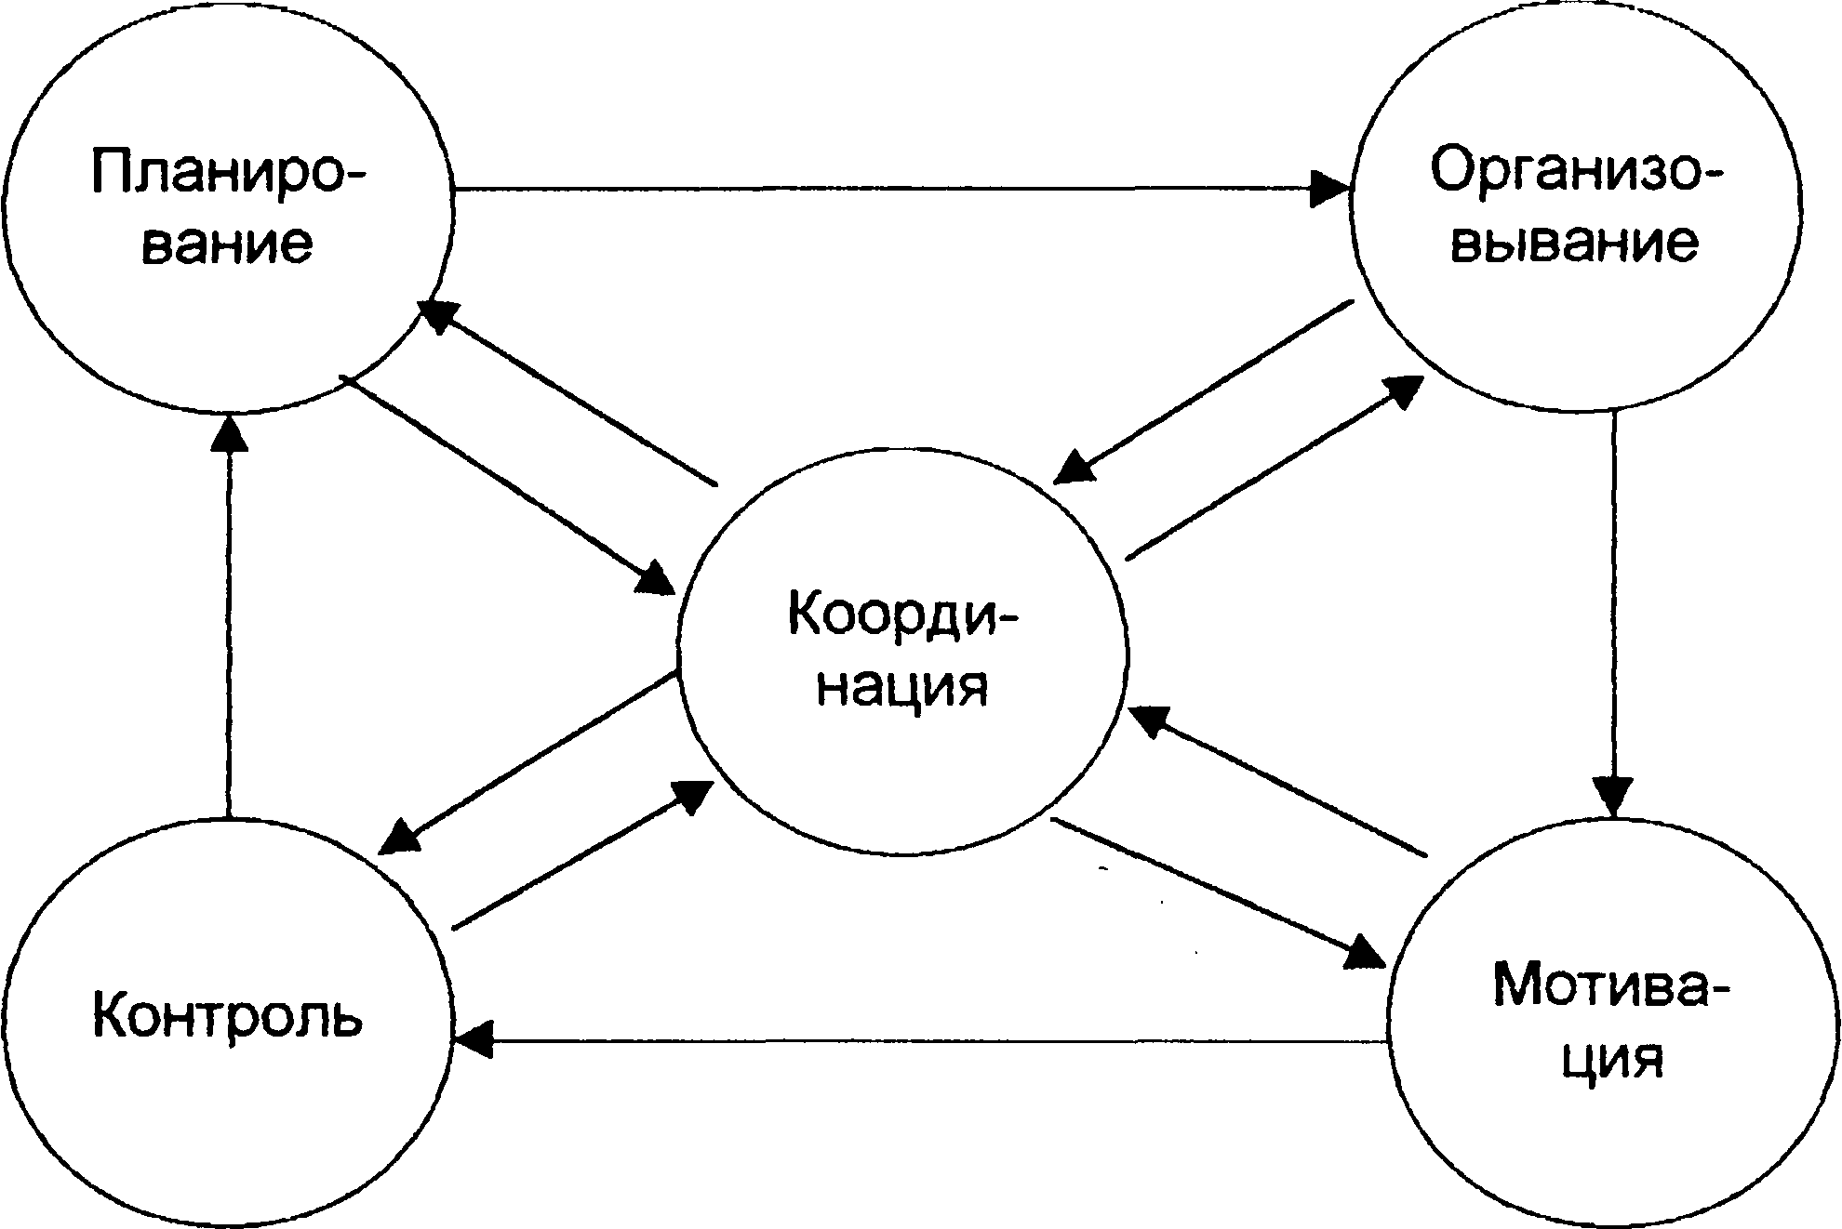

Рис. 12

16
АГРЕССИВНОСТЬ

ДОМИНИРОВАНИЕ

I
VIII
Ответственно-
великодушный:
гиперсоциальные
установки,
альтруизм, мягкосердечность, сверхобязательность
Властный, лидирующий: догматизм и деспотичность, нетерпимость к критике, переоценка собственных возможностей

8
Независимый-доминирующий: самодовольство, чувство превосходства по отношению к окружающим, обособленная позиция в группе
Ответст-
венно-велико-
душный: гиперсо-циальные установки,
альтруизм, мягко-
сердечность, сверхобяза-
тельность
II

VII
Сотрудничающий-конвенциальный: компромиссное поведение, несдержанность в излиянии своего дружелюбия
Хороший руководитель, советчик и органи-
затор

Стремление к
сотрудничеству с группой, дружелюбие
Уверенный,
независимый и соперничающий

16

8
8
Искренность,
астойчивость в достижении
цели
Потребность в помощи и дове-рии со стороны
окружающих
16
0
Скром-
ность,
застенчи-
вость, охотно выполняет чу-жие обязан-ности
Зависимый-послушный: сверх конформность, полная зависимость от окружающих

Д
Д
Р
У
Ж
Е
Л
Ю
Б
И
Е
Прямолинейно-агрессивный: чрезмерное упорство, недружелюбие, несдержанность и вспыльчивость
Реалисти-
ческая база суждений,
скептицизм и
неконформ-
ность

III
VI
Недоверчивый-
скептический: обидчивость, недоверчивость, склонность
к критицизму, недовольство окружающими, подозрительность
Покорно-застенчивый: полная
покорность, повышенное чувство вины, самоунижение
8

V
IV

ПОДЧИНЕНИЕ
16

Рис. 14.

Население (трудовые ресурсы)
Занятые
Не занятые
Ищут работу
Не ищут работу

Рис. 15

Внимание к интересам сотрудников

9
Демократический стиль

Организаторский стиль
8
7
6
Компромиссный стиль
5
4
3
Либеральный стиль
Авторитарный стиль
2
1
0
1 2 3 4 5 6 7 8 9
Внимание к производству

Рис.16.
Начальник

Подчиненный

Или

«Собственное управление»
Лидер

Последователь

Или

«Эффективное лидерство»
Участник

Участник

Или

«Самоуправление»

Мастер

Работник

Или

«Неэффективное лидерство»

Неразвитые
(зависимость и воздействие)
Развитые
(взаимозависимость и взаимодействие)
Отношения
по работе
Низкая
(не ясно, что делать)
Высокая
(все ясно, что делать)
Структури-рованность работы

Т

Рис.17.

Децентрализация функций

Передача полномочий

Участие в принятии решений

Распределение функций

Частичная передача полномочий

Вознаграждение и наказание

Централизация функций
Директивный стиль
Преимущественно наказание

Группа
«Z» -
полностью
способная и желающая работать

Группа
«Y» - частично
способная и частично желающая работать

Группа
«Х» - не способная и
не желающая работать

Рис.18.

Потребность самовыражения
Потребность признания и самоутверждения
Потребность принадлежности и причастности
Потребность безопасности
Физиологические потребности

Потребность
роста

Потребность
связи

Потребность
существования
Потребность
достижения
Потребность
властвования
Потребность
соучастия

Мотивирующие факторы

Факторы здоровья
Теория
Маслоу
Теория
Альдерфера
Теория
МакКлелланда
Теория
Герцберга

Рис.19

Напористость

9
Противоборство

Сотрудничество
8
7
6
Компромисс
5
4
3
Избегание
Уступка
2
1
0
1 2 3 4 5 6 7 8 9
Партнерство

Рис.20
5 Х₁ + 20 Х₂ = 400
0
Х₂ Столы

Х₁ Стулья
((0, 20)
Рис.21.

(80,0)

(45,0)
10 Х₁ + 15 Х₂ = 450
Столы
Х₂
Х₁ Стулья
(0, 30)
Рис.22

0

0
Х₂
Столы
(0,20)
5 Х₁ + 20 Х₂ = 400
Х₁ Стулья
(45,0)
(24,14)
Рис.23.
10 Х₁ + 15 Х₂ = 450

45 Х₁ + 80 Х₂ = 2200

45 Х₁ + 80 Х₂ = 0

К
10
5
0
(2)
(3)
(4)
20
4
А
С

(1)

Рис.24.

Рис.25.

Рис.26.
1
2
4
6
5
7
1
5
4
5
2
1
3
1
2
3
4
6
5
7
1
5
4
5
2
1
3

5 1
2 3
1
4

Рис.27.

0
1
2
3
4
2
3
1
1
2 4
2
3
1
4

Рис.28.

2
3
1
4
5
6
3

3
2

8
4
4

Рис.29.

3
7
1
2
5
6
4
8

Рис.30. .

Управление безопасностью
субъектов труда

Управление безопасностью Управление безопасностью
трудовой деятельности условий труда

Рис. 31

